***План***

1. Исторические предпосылки и этапы развития логистики***.***
2. Ключевые логистические функции: поддержание стандартов в обслуживании потребителей, управление закупками, транспортировка, управление запасами, управление процедурами заказов, управление производственными процедурами, ценообразование, физическое распределение. Их сущность и значение.
3. Понятие «тянущих» и «толкающих» систем в логистике.
4. Порядок обоснования выбора поставщика.
5. Стратегия сбытовой логистики на сельскохозяйственном предприятии.
6. Управление системой доставки сельскохозяйственной продукции.
7. Ценовые стратегии в логистике.

***1. Исторические предпосылки и этапы развития логистики***

***Логистика*** — это наука о планировании, контроле и управлении транспортированием, складированием, другими материальными и нематериальными операциями, совершаемыми в процессе продвижения сырья и материалов к производственному предприятию, внутризаводской переработки сырья, материалов и полуфабрикатов, доведения готовой продукции до потребителя в соответствии с интересами и требованиями последнего, а также передачи, хранения и обработки соответствующей информации.

По мнению ряда западных ученых, логистика как наука возникла в военной сфере к середине XIX в. Позже, во время Второй мировой войны, принципы логистики активно использовались в материально-техническом снабжении армии США.

В экономике логистика получила распространение в 60—70-е годы XX в. в связи с развитием коммуникационных технологий. Сквозной мониторинг всех этапов движения сырья, деталей и готовой продукции позволил увидеть огромные потери, допускаемые в традиционных схемах управления материальными потоками.

В зарубежной литературе выделяют три периода развития систем товародвижения материальной продукции: дологистический, периоды классической логистики и неологистики.

Дологистический период — до 60-х годов XX в. — характеризовался тем, что отдельные элементы логистического подхода применялись для снижения затрат, например, в производстве, транспортировке, складировании, а общая идея управления материальными потоками не была востребована. В этот период возникли предпосылки для внедрения логистической концепции: рост запасов и транспортных издержек; увеличение транспортных тарифов; развитие военной логистики; необходимость оптимизации производства в связи с развитием нерельсового транспорта, особенно автомобильного; появление маркетинга.

Период классической логистики (с начала 60-х годов) характеризуется созданием логистических систем как альтернативы организации оптимальных перевозок. Выделяют три подхода к созданию этих систем в зависимости от применяемых критериев оптимальности.

При первом подходе — концепция общих затрат в физическом распределении — за критерий оптимальности принимали минимум общих затрат на материальное распределение продукции. Основная идея концепции заключалась в перегруппировке затрат на продвижение товаров от производителя к потребителю для того, чтобы общий их уровень уменьшился. Классический пример такого подхода — переход в перевозке грузов с автомобильного на воздушный транспорт, что позволяет избежать или значительно уменьшить затраты на складирование, хранение и управление запасами. И хотя затраты собственно на транспортировку возрастут, общий их уровень в распределительной сети уменьшится.

Ориентация на минимизацию общих затрат на основе использования внутрифункциональных компромиссов дала положительный эффект. Вместе с тем ряд объективных факторов стимулировал дальнейшее развитие логистики. Основные из них — жесткая конкуренция между производителями, вызванная переходом от концепции рынка продавца к концепции рынка покупателя, спад производства в 60-е годы, развитие компьютерных технологий, пересмотр роли запасов в экономике.

В конце 60-х годов был сформулирован второй подход к формированию логистических систем, который получил название «бизнес-логистика». Критерием оптимальности при этом подходе стало извлечение максимальной прибыли из логистических операций, а область действия компромиссов сориентировали одновременно и на затраты, и на спрос в пределах одной фирмы. Однако и этот подход имел определенные ограничения.

Акцент на внутрифирменные функции логистики при значительно меньшем внимании к аналогичным функциям, выполняемым другими фирмами — участницами того же логистического процесса, ущемлял интересы последних, поэтому в конце периода классической логистики произошли изменения ее концепции. Критерием оптимальной системы управления распределением стала максимальная прибыль от логистических операций всех фирм-участниц.

Начало периода неологистики, или логистики второго поколения, можно датировать 80-ми годами XX в. Определяющая идея этого периода — максимальная интеграция функций организации и ее партнеров в так называемой полной логистической цепи «закупки — производство — дистрибьюция — продажи» для достижения конечной цели бизнеса с минимальными затратами. В этот период происходят существенные изменения в мировой экономике, объясняющие причину признания логистики важнейшим инструментом современного менеджмента. Основные из них:

• прогресс информационных технологий и широкое распространение персональных компьютеров;

• глобализация мировой экономики;

• изменения в транспортном, торговом, таможенном и других законодательствах развитых стран;

• развитие и распространение философии всеобщего управления качеством;

• рост союзов, кооперации и интеграции в бизнесе.

Развитие логистики за рубежом показывает, что она становится действенным инструментом в конкурентной борьбе для многих организаций. Фирмы, которые используют концепции логистики, как правило, имеют более прочное положение на рынке.

***2. Ключевые логистические функции: поддержание стандартов в обслуживании потребителей, управление закупками, транспортировка, управление запасами, управление процедурами заказов, управление производственными процедурами, ценообразование, физическое распределение. Их сущность и значение***

***Логистическая функция*** — это укрупненная группа логистических операций.

Логистические функции делятся на три большие группы базисные, ключевые и поддерживающие.

В качестве ***ключевых******логистических функций*** выделяют:

* поддержание стандартов обслуживания потребителей;
* управление закупками;
* транспортировку;
* управление запасами;
* управление процедурами заказов;
* управление производственными процедурами;
* ценообразование;
* физическое распределение продукции.

Функция *поддержания стандартов обслуживания потребителей* обеспечивает заданное качество продукции. Распределение товаров и послепродажный сервис — важнейшие задачи логистического менеджмента любой фирмы.

Значение *управления закупками* в логистике трудно переоценить. От успешного решения задач, стоящих перед этой ключевой функцией, — выбора поставщиков, планирования потребностей в ресурсах, определения сроков и объемов поставок, выбора транспорта и т. д. — зависит эффективная и бесперебойная работа предприятия. Помимо этого, правильный выбор поставщика, учитывающий его местоположение, надежность, качество поставляемой им продукции, в значительной степени влияет на величину логистических издержек.

*Транспортировка* — одна из ключевых логистических функций, так как без нее практически не существует материального потока. Включает не только перевозку грузов, но и организацию погрузки-разгрузки, экспедирование грузов, выбор вида транспорта, оптимизацию маршрутов движения и т.д. В связи с тем что в некоторых отраслях экономики на транспортировку приходится 2/3 суммарных логистических издержек, значение этой функции очевидно.

*Управление запасами* материальных ресурсов и готовой продукции — это создание, контроль и регулирование уровня запасов в снабжении, производстве и сбыте продукции. Обычно имеется потребность в определенных запасах материальных ресурсов или готовой продукции, играющих роль звена, сглаживающего неравномерность спроса, производства или снабжения. Нивелируя риски сбоев в производстве или снабжении, запасы в то же время могут привести к замораживанию значительных финансовых средств, поэтому в логистике уделяется большое внимание их оптимизации при сохранении требуемого уровня обслуживания потребителей.

*Управление процедурами заказов* — это установление порядка их получения и обработки, определение времени поступления готовой продукции или услуг, координация работ по доставке и продаже готовой продукции потребителям.

*Управление производственными процедурами* (операционный менеджмент) заключается в эффективном управлении материальными потоками в процессе производства. Под эффективным управлением здесь понимают управление, приводящее к снижению затрат и повышению качества продукции. Поставленные задачи решаются, например, с помощью микрологистических систем «точно в срок», «Канбан» и т. д.

*Ценообразование* — функция, определяющая логистическую стратегию, которая задает уровень общих логистических издержек, составляющих значительную часть цены готовой продукции.

*Физическое распределение продукции* — комплексная логистическая функция, составная часть процесса дистрибьюции. Заключается в физическом перемещении и хранении готовой продукции производителями и (или) посредниками.

***3. Понятие «тянущих» и «толкающих» систем в логистике***

Концепция *MRP* возникла в конце 60-х годов. Она представляет собой определенный алгоритм действий по планированию материальных потоков и позволяет рассчитывать объем и ассортимент требуемых материалов, а также время их производства или поставки. Концепция реализуется через так называемые «толкающие системы».

*Толкающая система* — это такая организация движения материального потока, при которой компоненты и полуфабрикаты подаются с предыдущей технологической операции на последующую в соответствии с заранее составленным графиком.

Материальные ресурсы и полуфабрикаты «выталкиваются» из одного звена производственной логистической системы в другое. Аналогично готовая продукция «выталкивается» в дистрибьюторную сеть (рис. 1).

Недостаток «толкающей» системы — неполное отслеживание спроса и, как результат, обязательное создание страховых запасов для предотвращения сбоев в производстве. Хранение запасов замедляет оборачиваемость оборотных средств предприятия, что приводит к увеличению себестоимости продукции. Сторонники данной концепции, тем не менее, отмечают большую устойчивость «толкающей системы» при резких колебаниях спроса и ненадежности поставщиков по сравнению с «тянущей системой».

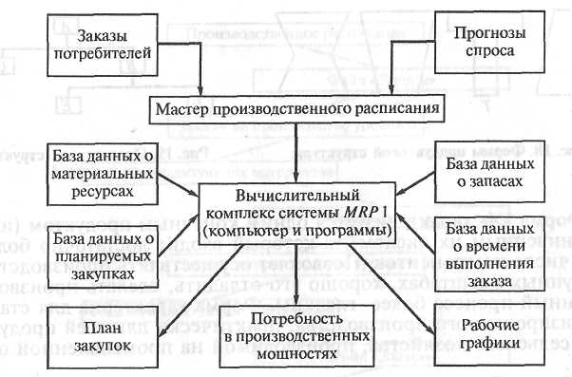

**Рис. 1. Блок-схема системы *MRP***

Концепция «точно в срок» *(just-in-time, JIT)* — производство товаров или услуг в момент потребности в них, не раньше и не позже. В случае поставки или производства ранее требуемого срока будут создаваться запасы, позднее — потребитель вынужден будет ждать.

Цель *JIT—* удовлетворение спроса немедленно, с установленным качеством и без потерь (убытков). Более полно *JIT* можно определить следующим образом. Концепция представляет собой упорядоченный подход к производству товаров и услуг с целью повышения общей производительности и снижения потерь. Она обеспечивает рентабельное производство и поставку необходимого объема продукции при определенном качестве, в нужное время и место, при использовании минимального количества средств, оборудования, сырья и трудовых ресурсов. Концепция «точно в срок» зависит от баланса между эластичностью поставок и потребления.

*JIT* основана на управлении запасами без какого-либо ограничения их минимума, потоки материальных ресурсов синхронизированы с потребностью, заданной планом выпуска продукции.

Для лучшего понимания отличий традиционного подхода к управлению запасами и концепции «точно в срок» сравним две простые производственные системы (рис. 2).

Традиционный подход предполагает, что на каждой стадии производственного процесса часть продукции должна поступать в запасы, чтобы «самортизировать» новую стадию производства, которая со временем переработает часть запасов и направит их в следующие буферные запасы. Эти буферы существуют не случайно, они изолируют стадии производства друг от друга. Так, например, если стадия *А* прекратит производство по каким-либо причинам (скажем, поломка машин), стадия В может продолжать работу какое-то время. Стадия С сможет работать дольше, так как имеет в своем распоряжении два буферных запаса. Следовательно, чем больше буферные запасы, тем выше изоляция стадий, поэтому меньше разрыв в производственном процессе в случае непредвиденных ситуаций, то есть обеспечивается непрерывность процесса. Но это приводит к дополнительным затратам: происходит замораживание оборотных средств и снижение пропускной способности производства (замедление обслуживания заказчиков).

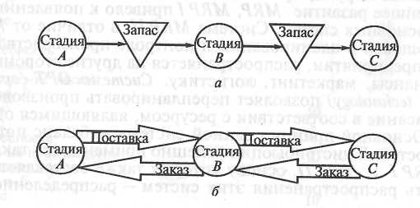

**Рис. 2. Подходы к управлению запасами:**

***а* —** традиционный (отдельная стадия запасов); *б— JIT* -подход (поставка по требованию)

Основной аргумент «против» традиционного подхода состоит именно в изоляции производственных стадий друг от друга. Когда возникает проблема на одной стадии, она не становится видимой в другом месте производственной системы. Ее разрешение должно осуществляться внутри стадии, и негативные последствия могут и не распространиться на всю систему.

Противоположный подход предлагает концепция *JIT.* Здесь полностью отсутствуют запасы. Вся производственная продукция стадии *А* переходит и перерабатывается на стадии *В* сразу, минуя стадию запасов. Понятно, что в таком случае сбой на любой из стадий будет иметь совершенно другие последствия. Остановка стадии *А* приводит к практически одновременному прекращению производства на стадии *В,* затем и на стадии *С.* Проблемы, возникшие на стадии *А,* быстро распространятся на всю систему, и ответственность по их решению ляжет на весь персонал системы. В связи с этим фирма будет стараться выбрать небольшое число поставщиков, отличающихся высокой степенью надежности, так как любой сбой может нарушить производственное расписание.

Логистические системы «точно в срок» являются *«тянущими» (pull systems),* в которых запасы «вытягиваются» по распределительным каналам от поставщиков материальных ресурсов или логистических посредников в системе дистрибьюции. Заказы делают только в случае, когда запасы достигают критического уровня.

***4. Порядок обоснования выбора поставщика***

Для оценки поставщика необходимо собрать максимально объективную информацию, по возможности не из одного источника. Источниками информации могут служить: собственное расследование, информация сторонних незаинтересованных организаций, банков, финансовых и налоговых органов, конкурентов потенциальных поставщиков, лицензионных служб и др.

Решение о первоначальном выборе поставщика, несмотря на наличие объективной информации, нередко скорее волевое, чем объективное. При выборе поставщика можно провести рейтинговую оценку. Для этого:

* определяют наиболее важные критерии;
* выбирают метод оценки деятельности поставщика;
* оценивают относительную важность каждого параметра;
* делают окончательные выводы.

При выборе поставщика возникает еще одна проблема. Нужно принять решение, получать ли требуемый товар от одного поставщика или воспользоваться услугами нескольких. Необходимо проанализировать преимущества и недостатки различных источников поставки и принять решение, исходя из стратегических целей производства.

Юридическое оформление поставок обеспечивается контрактом купли-продажи. В его условия закладывается коммерческий успех сделки, поэтому важно осуществить серьезную подготовительную работу (провести переговоры, сделать расчеты, обсудить условия контракта). Процесс заключения сделки в общем виде можно разделить на три этапа (при известном поставщике): подготовка, заключение контракта и реализация его условий.

Подготовку контракта проводят путем переговоров — уточняют все параметры поставляемых материальных ценностей, способы поставки, а также условия платежа, что в конечном итоге определяет цену контракта.

Заключение контракта происходит в несколько стадий:

согласование текста статей контракта и его парафирование (подписание уполномоченными лицами в подтверждение предварительных договоренностей);

проведение заключительных переговоров по цене сделки с учетом скидок.

Окончательный вариант контракта подписывают уполномоченные лица.

Контракт должен содержать следующие основные положения.

1. Предмет и объем поставки.
2. Способы определения количества и качества товара.
3. Срок, место и условия поставки.
4. Цена контракта.
5. Условия платежа и наименование валюты платежей.
6. Порядок сдачи и приемки товара.
7. Гарантии поставки, штрафные либо поощрительные санкции.
8. Арбитраж — разрешение правовых споров.
9. Форс-мажорные обстоятельства (пожары, землетрясения, эпидемии, катастрофы).
10. Юридические адреса и другие реквизиты сторон (наименование банка, номера счетов, факсов).
11. Подписи уполномоченных лиц (особые условия).

В контракте могут содержаться и сведения о порядке возмещения убытков, порядок его приостановки и расторжения и др.

***5. Стратегия сбытовой логистики на сельскохозяйственном предприятии***

В логистике под распределением (сбытом) понимается физическое, ощутимое, вещественное содержание этого процесса. Закономерности, связанные с распределением (сбытом) прав собственности, здесь также принимаются во внимание, однако не они являются основным предметом исследования и оптимизации. Главным предметом изучения в сбытовой логистике является рационализация процесса физического распределения имеющегося запаса материалов. Как упаковать продукцию, по какому маршруту направить, нужна ли сеть складов (если да, то какая?), нужны ли посредники — вот примерные задачи, решаемые сбытовой логистикой.

Логистика изучает и осуществляет сквозное управление материальными потоками, поэтому решать различные задачи распределительного характера, *то есть делить что-либо между кем-либо,* здесь приходится на всех этапах:

* распределяются заказы между различными поставщиками при закупке товаров;
* распределяются грузы по местам хранения при поступлении на предприятие;
* распределяются материальные запасы между различными участками производства;
* распределяются материальные потоки в процессе продажи и т. д.

Для того чтобы очертить границы распределительной логистики, необходимо рассмотреть схему процесса воспроизводства капитала, который имеет три стадии (рис. 3.)

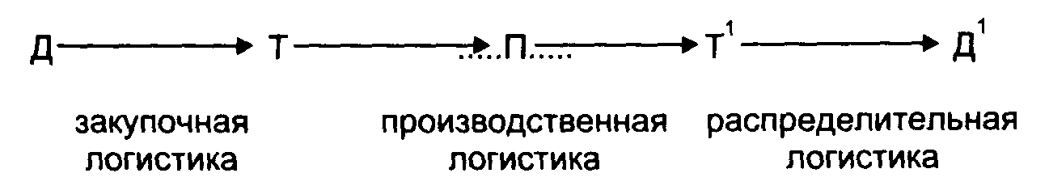

**Рис. 3. Процесс воспроизводства капитала и функциональные области логистики**

Как видно из рис. 3., материальные потоки становятся объектом сбытовой логистики на стадии распределения и реализации готовой продукции.

Понятие сбытовой логистики легко сформировать на основе общего определения понятия логистики. Логистика определяется как наука (деятельность) о сквозном управлении материальными потоками, включающими в себя:

1. Доведение материального потока до производства:
2. Управление процессом прохождения потока внутри производства;
3. Управление процессом доведения готовой продукции до потребителя.

Специфика логистики заключается в объединении управления материальным потоком на названных трех участках, а также внутри каждого из них, в «одних руках».

Сбытовая логистика изучает последний этап (не в отрыве, а в глубокой системной взаимосвязи с предыдущими этапами), то есть представляет собой *науку (деятельность) о планировании, контроле и управлении транспортированием, складированием и другими материальными и не материальными операциями, совершаемыми в процессе доведения готовой продукции до потребителя в соответствии с интересами и требованиями последнего, а также передачи, хранения и обработки соответствующей информации.*

Принципиальное отличие сбытой логистики от традиционных сбыта и продажи заключается в следующем:

* подчинение процесса управления материальными и информационными потоками целям и задачам маркетинга;
* системная взаимосвязь процесса распределения с процессами производства и закупок (в плане управления материальными потоками);
* системная взаимосвязь всех функций внутри самого распределения.

Определение сбытовой логистики формулируется следующим образом: *распределительная логистика — это комплекс взаимосвязанных функций, реализуемых в процессе распределения материального потока между различными оптовыми покупателями, то есть в процессе оптовой продажи товаров.*

Процесс розничной продажи в логистике, как правило, не рассматривается. Эффективность этого процесса в основном зависит от факторов, лежащих за пределами логистики, например, от знания психологии покупателей, от умения оформить торговый зал, организовать рекламу и т. п. Рациональная организация материальных потоков в процессе розничной продажи, конечно же, необходима, но здесь значимость ее гораздо ниже, чем на более ранних стадиях движения материального потока.

Необходимо уточнить, что сказанное выше относится не к процессу розничной торговли в целом, который включает в себя и оптовую закупку и розничную продажу, а только к розничной продаже, то есть к обслуживанию покупателя.

*Объект изучения в сбытой логистике — материальный поток на стадии движения от поставщика к потребителю. Предмет изучения — рационализация процесса физического продвижения продукта к потребителю.*

Распределение материального потока уже достаточно давно является существенной стороной хозяйственной деятельности, однако положение одной из наиболее важных функций оно приобрело лишь сравнительно недавно. В странах с развитой рыночной экономикой в 50-х — начале 60-х годов системы распределения развивались в значительной степени стихийно. Вопросы выбора каналов распределения, упаковки товаров, подготовки их к транспортировке и доставки получателю; вопросы производства и закупок материалов решались в слабой взаимосвязи друг с другом. Отдельные подфункции, которые в совокупности образуют функцию распределения, трактовались как самостоятельные функции управления. Интегрированный взгляд на функцию распределения получил развитие в 60-х — начале 70-х годов. В этот период пришло понимание того, что объединение различных функций, касающихся распределения произведенного продукта в единую функцию управления, несет в себе большой резерв повышения эффективности.

Результатом интегрированного подхода к реализации различных функций распределения стало включение распределения в структуру функционального управления организаций и предприятий.

В торговле примером интеграции различных подфункций распределения может служить выделение и развитие специальных структур, занимающихся снабжением магазинов. В странах с развитой рыночной экономикой такие структуры распределения в 70-е годы стали создавать и развивать крупные цепи розничной торговли. Отечественный опыт представлен организацией централизованной доставки товаров в магазины экспедиционными подразделениями торговых оптовых баз.

***6. Управление системой доставки сельскохозяйственной продукции***

Основные функции транспортного отдела:

1. аудит транспортных операций и претензионноисковая работа (основные претензии грузоотправителя к перевозчику можно разделить на три категории: претензии к сохранности груза, претензии по срокам до ставки, претензии по оплате);
2. составление графиков выпуска на линию подвижного состава (помимо составления графиков, нужно также обеспечивать работоспособность погрузочно-разгрузочного оборудования, парка транспортных средств, в случае привлечения сторонних перевозчиков — предварительное согласование условий перевозок);
3. переговоры о величине тарифных ставок (в рамках заданных условий сроки, объемы перевозок и т. д. Транспортный отдел должен путем оптимизации маршрута доставки, выбора транспортных средств, перевозчика и т. п. минимизировать издержки, не забывая, что транспортные издержки — лишь составляющая общих логистических издержек);
4. исследование и анализ рынка (с точки зрения надежности поставщиков, транспортных тарифов, предлагаемых дополнительных услуг, возможности установления более тесных партнерских связей). Возможности, на которые следует обратить внимание, представлены ниже:

• интеграция перевозчика — это практика включения новых транспортных услуг и технологий в логические операции предприятия (например, маркировка продукции);

• интеграция транспортных служб (поиск совместных с перевозчиком возможностей для снижения стоимости перевозки);

5) отслеживание и экспедирование доставки — мониторинг перевозок, отслеживание местонахождения и состояния грузов, экспедирование осуществляется в случае необходимости индивидуального подхода к отправке.

Одной из важнейших задач, возникающих в деятельности транспортного отдела, является выбор видов и типов транспортных средств, осуществляющих перевозку.

На выбор транспортных средств влияют:

* характер груза (вес, объем, консистенция);
* количество и частота отправляемых партий;
* климатические, сезонные характеристики;
* расстояние, на которое перевозится груз;
* близость расположения точки доставки груза к железнодорожной сети, автомагистрали, реке или морю, аэропорту;
* сохранность груза;
* риск невыполнения поставок для груза.

**Факторы, влияющие на выбор вида транспортных средств**

|  |  |  |  |  |  |  |
| --- | --- | --- | --- | --- | --- | --- |
| **Виды транс-** | **Факторы** | | | | | |
| **порта** | **время** | **частота** | **надеж-** | **способ-** | **способ-** | **стои-** |
|  | **доставки** | **отправле-** | **ность соб-** | **ность до-** | **ность до-** | **мость** |
|  |  | **ния грузов** | **людения** | **ставки пе-** | **ставить** | **перевозки** |
|  |  |  | **графика** | **ревозить** | **товар** |  |
|  |  |  |  | **разнооб-** | **в любую** |  |
|  |  |  |  | **разные** | **точку** |  |
|  |  |  |  | **грузы** |  |  |
| Железно- | **6** | **3** | **4** | **1** | **5** | **2** |
| дорожный |  |  |  |  |  |  |
| Автомобиль | **2** | **3** | **6** | **4** | **1** | **5** |
| ный |  |  |  |  |  |  |
| Водный | **5** | **4** | **3** | **2** | **6** | **1** |
| Трубопровод- | **5** | **4** | **3** | **6** | **2** | **1** |
| ный |  |  |  |  |  |  |
| Воздушный | **1** | **3** | **2** | **4** | **5** | **6** |

*Поставщики транспортных услуг.*Далеко не всегда компания может себе позволить содержать собственный парк транспортных средств. Кроме того, некоторые перевозки осуществляются с использованием очень дорогих транспортов (морские суда, грузовые самолеты и т. д.), поэтому предприятия часто прибегают к привлечению сторонних перевозчиков.

Поставщики транспортных услуг:

• перевозчики на одном виде транспорта (мелкие компании, частные перевозчики, специализированные монополисты);

* смешанные перевозчики, использующие несколько видов транспорта (например: автомобильные и авиаперевозки, морские и автомобильные и т. д.);
* специализированные перевозчики (перевоз особых грузов, например доставка мелких грузов, перевоз опасных грузов);
* посредники (экспедиторы, ассоциации грузоотправителей, брокеры, координирующие организацию транспортировки).

***7. Ценовые стратегии в логистике***

Экономические факторы транспортировки:

• расстояние (чем больше расстояние, тем дешевле т/км);

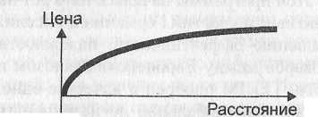

**Рис. 4. Зависимость цены перевозки от расстояния**

• объем груза (чем больше вес, тем дешевле перевозка 1 кг веса);

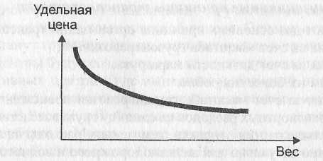

**Рис. 5. Зависимость удельной цены перевозки от веса груза**

• плотность груза (чем больше плотность груза, тем дешевле перевозка);

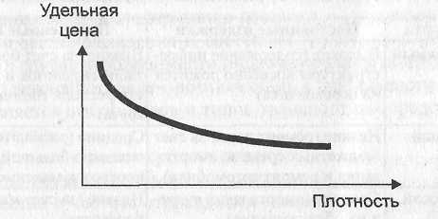

**Рис. 6. Зависимость удельной цены перевозки от плотности груза**

• укладистость груза (с повышением укладистости груза снижается объем бесполезно перевозимого воздуха);

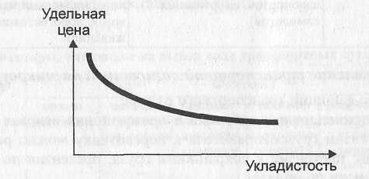

**Рис. 7. Зависимость удельной цены перевозки от укладистости груза**

* грузопереработка (возможность погрузки-разгрузки в процессе транспортировки, особенности грузоперерабатывающего оборудования в местах перевалки грузов оказывают влияние на стоимость перевозки);
* ответственность за сохранность груза (чем больше внимания уделяется сохранности груза, тем дороже перевозка):

опасность повреждения груза;

опасность утраты груза;

опасность порчи скоропортящихся продуктов; опасность воровства;

опасность самопроизвольного возгорания;

опасность снижения удельной стоимости груза в расчете на килограмм веса;

• рыночные факторы (загруженность и сбалансированность рейсов общественных перевозчиков, объем предложения на рынке транспортных услуг).

*Структура издержек по видам транспорта*

|  |  |  |
| --- | --- | --- |
| **Вид транспорта** | **Постоянные издержки** | **Переменные издержки** |
| **Железнодорожный** | Высокие (содержание инфраструктуры косвенно ложится на перевозчика) | Низкие (за счет больших масштабов перевозок и экономичности расхода топлива на единицу груза) |
| **Автомобильный** | Низкие (ремонт дорог за счет бюджетных средств, амортизация и ремонт автомобиля) | Средние (расход топлива относительно большой, масштаб перевозок маленький) |
| **Водный (морской, речной)** | Средние (амортизация судов и их обслуживание) | Низкие (за счет масштабов перевозок) |
| **Трубопроводный** | Большие (плата за строительство, землю) | Низкие — самый низкий уровень (электричество насосных станций, обслуживание трубопровода) |
| **Воздушный** | Средние (инфраструктура аэропортов, амортизация самолетов) | Высокие (большой расход топлива, маленький масштаб перевозок, дорогостоящее техобслуживание) |

***Список использования литературы***

1. Ворожейкина Т.М., Игнатов В.Д. Логистика в АПК.- М.: КолосС, 2005.-184 с.: ил.-(Учебник и учеб. пособия для высш. учеб. заведений).
2. Логистика : учеб. пособие / Б.А.Аникин [и др.]; под ред. Л69 Б.А. Аникина, Т.А. Родкиной.-М.: ТК Велби, Изд-во Проспект, 2008.-408с.
3. Гаджинский A.M. Логистика: Учебник для студентов высших учебных заведений.-9-е изд., перераб. и доп.- М.: Издательско-торговая корпорация "Дашков и К°",2004.-408 с.
4. Залманова М.Е. Сбытовая логистика: Учебное пособие / СГУ. - Саратов, 1993.